北碚教发〔2022〕191号

重庆市北碚区教育委员会
关于划定同源小学、锦林小学招生范围的通知

区内各中小学：
因蔡家片区同源小学、锦林小学将于2022年秋季学期建成投用，按照《义务教育法》《重庆市义务教育条例》等相关规定，结合片区实际，划定了同源小学、锦林小学招生范围，现印发给你们，请各校严格遵照执行。
附件：北碚区同源小学、锦林小学划片招生范围描述及图示

重庆市北碚区教育委员会
2022年6月24日

（此件主动公开）

附件
北碚区同源小学、锦林小学划片招生范围
描述及图示
学校 | 划片区域描述 | 现有\在建部分楼盘
同源小学 | 嘉瑞大道以东，同源路以南，嘉祥大道以西，同熙路以北。 | 上城中央，雍林雅苑，中央大街，上诚佳苑，渝高。
锦林小学 | 嘉瑞大道以东，同康路以南，欢荣路（向南延至嘉陵江）以西，嘉陵江以北。 | 龙湖·椿山，金科·博翠山，朗诗·乐府。
备注：同源路以北，隆鑫·爱琴海、名流印象2个楼盘满足入学条件适龄儿童由同源小学、两江名居二小共同接收。
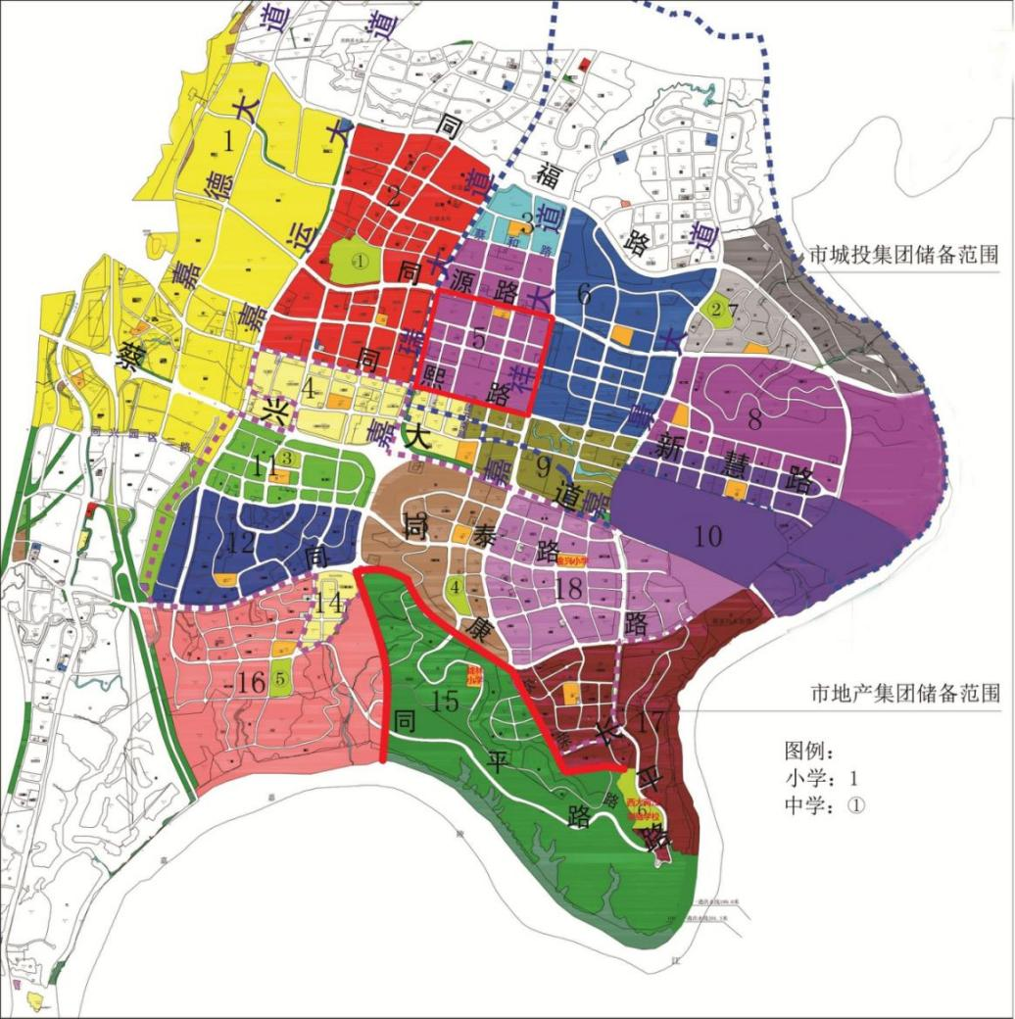

重庆市北碚区教育委员会办公室 2022年6月24日印发

